nodigt je uit:
Datum: Uur:

Adres:

Red Star Line Museum Montevideostraat 3,
2000 Antwerpen

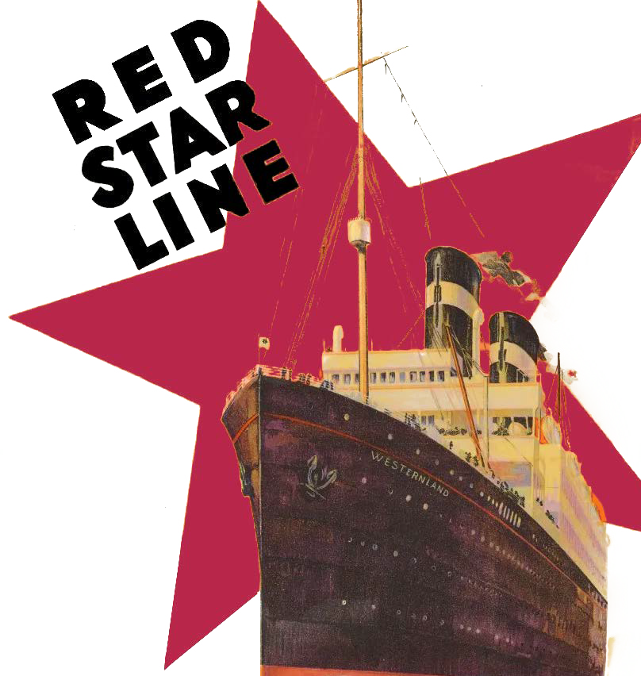
Graag verwittigen op:

Ik vier mijn VERJAARDAG in het RED STAR LINE MUSEUM

... kom jij ook?

